Тест по изобразительному искусству 1-4 класс.
Задания, оцениваемые в 1 балл:
1.Выбери и подчеркни материалы, которыми работает художник:
а) лопата, удочка, грабли
б) краски, карандаши, мелки.
2. Сколько цветов в радуге?
а) 10
б) 12
в) 7
3. Подчеркни правильный ответ
а) Красный + синий = оранжевый
б) Синий + жёлтый = зеленый
в) Красный + жёлтый = синий
4. Определи и нарисуй геометрическую форму предмета.
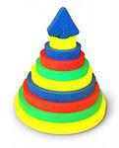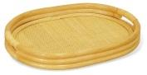
Задания, оцениваемые в 3 балла:
5. . Что такое скульптура?
А)Искусство проектировать и строить здания.
Б)Искусство создавать из различных материалов объёмные изображения.
В) Искусство работать красками
6. Художник В. Васнецов написал картину

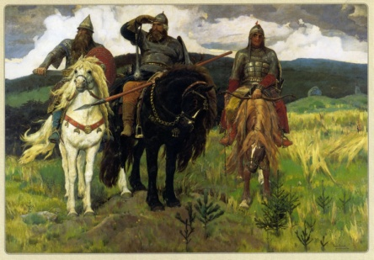
а) «Богатыри»;
б) «Александр Невский»;
в) «Алёша Попович»
7. Ближе к линии горизонта изображаемые предметы должны быть
А) крупнее
Б) все одинаковые
В) мельче

8. Палитра нужна для того, чтобы
А) рисовать на ней
Б) смешивать краски
В) для порядка на рабочем месте

9.Как называется место, где находятся произведения искусства, куда могут приходить люди и любоваться этими произведениями?
А) музей
Б) театр
В) цирк

10.Как называется нарисованный или сконструированный «мир» вокруг героев спектакля в театре?
А) занавес
Б) декорации
В) афиша
Задания оцениваемые в 5 баллов:
11. Найдите соответствие и соедини:
А) Изображение человека а) Архитектура
Б) Изображение природы б) Портрет
В) Проекты зданий в) Пейзаж
12. Продолжи записи:
Анималисты – это художники, которые изображают _____________________________________________________.
Узор, в котором повторяется один и тот же рисунок – это ________________________________________________________.
13.Соедини художника и картину.
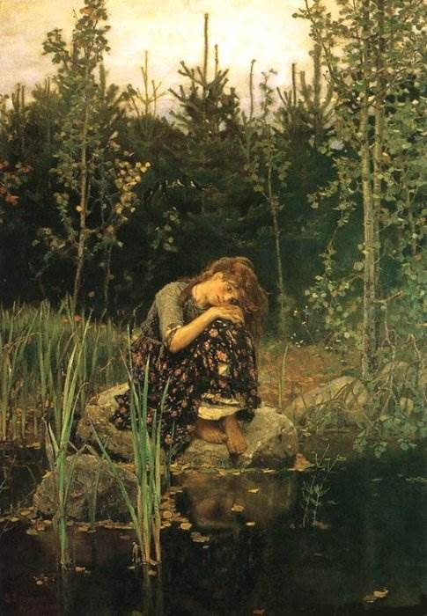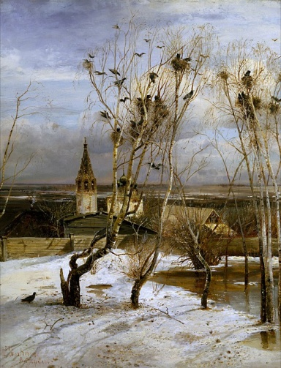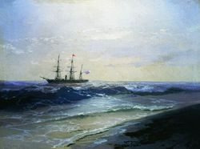
Иван Константинович Айвазовский Виктор Михайлович Васнецов
Алексей Кондратьевич Саврасов

